附件2
广东省律师协会涉外律师领军人才库
在线申报指引

广东省律师协会涉外律师领军人才库采取线上申报的形式进行，操作指引如下：
第一步：登录广东涉外法律服务网，仔细阅读申报通知，明确申报条件。
网址：https://gdfrls.com/

二维码：
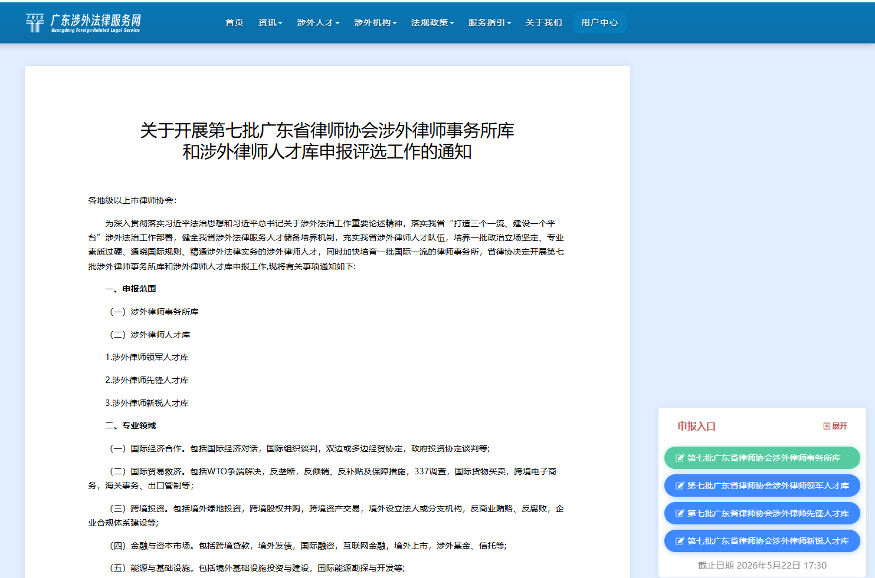

第二步：点击“用户中心”“登录账号”
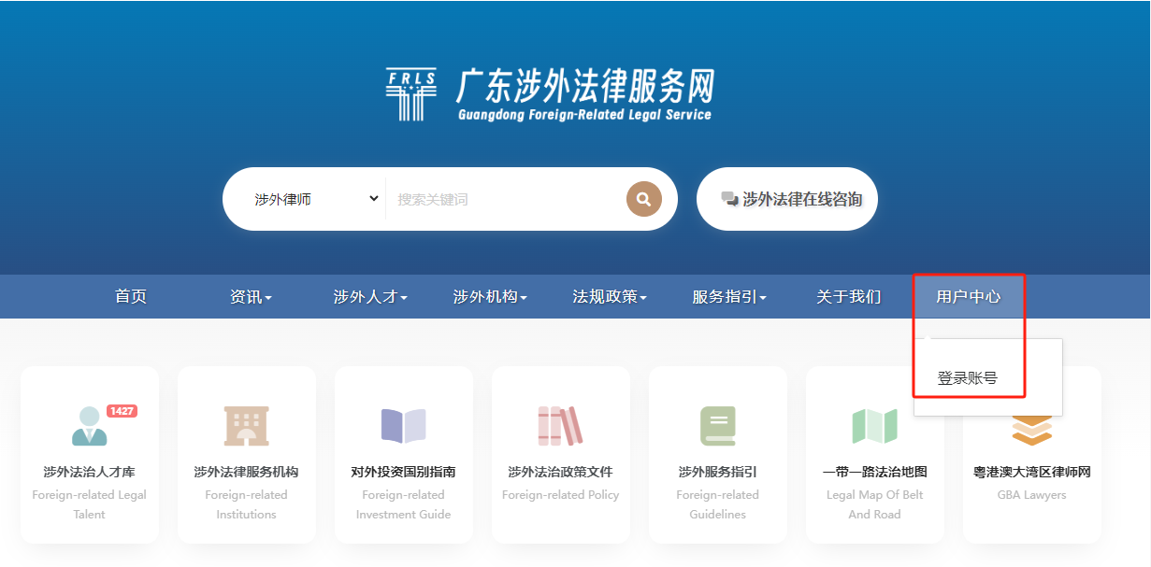
或点击通知右侧的申报通道。


第三步：注册网站账号。
1.点击“注册账号”按钮，进入注册界面。
温馨提示：已注册账号的，可直接登录，并进入第四步（忘记密码的，可通过点击“忘记密码？”修改账号密码，详见下文P32）。
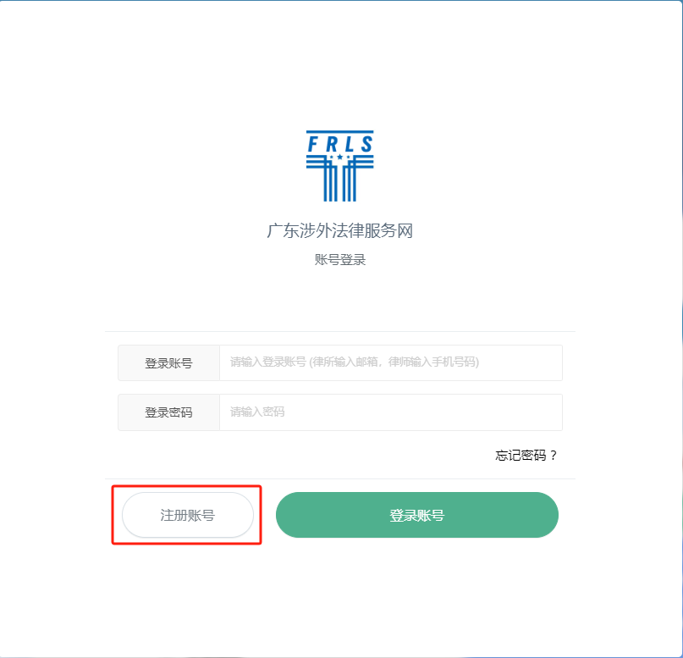

2.在“注册类型”一栏选择“广东省律师”，填写下方信息进行账号注册。
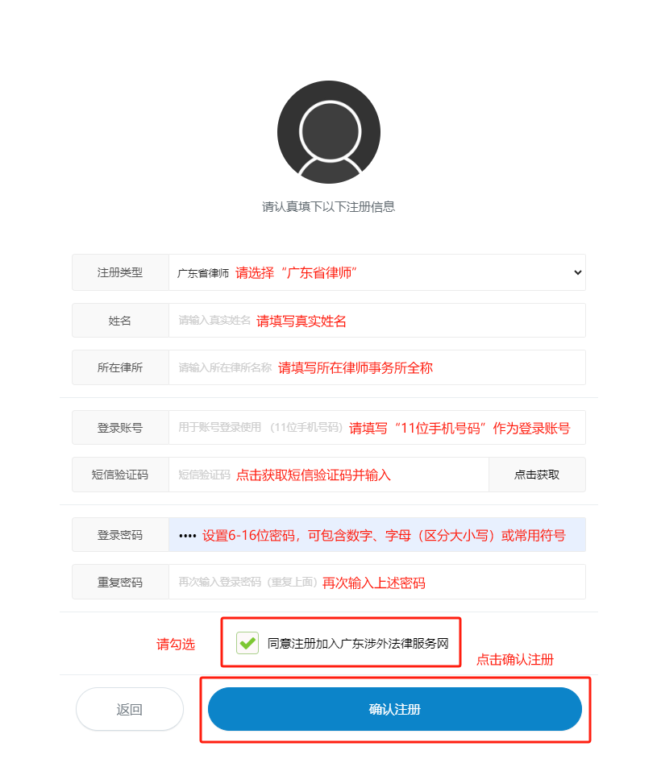

温馨提示：由于各手机的拦截功能不同，验证码短信有可能被拦截至“垃圾短信”或“骚扰拦截箱”。

第四步：成功登录，进入用户中心。
1.点击绿色申报通道，进入申报通知页面。
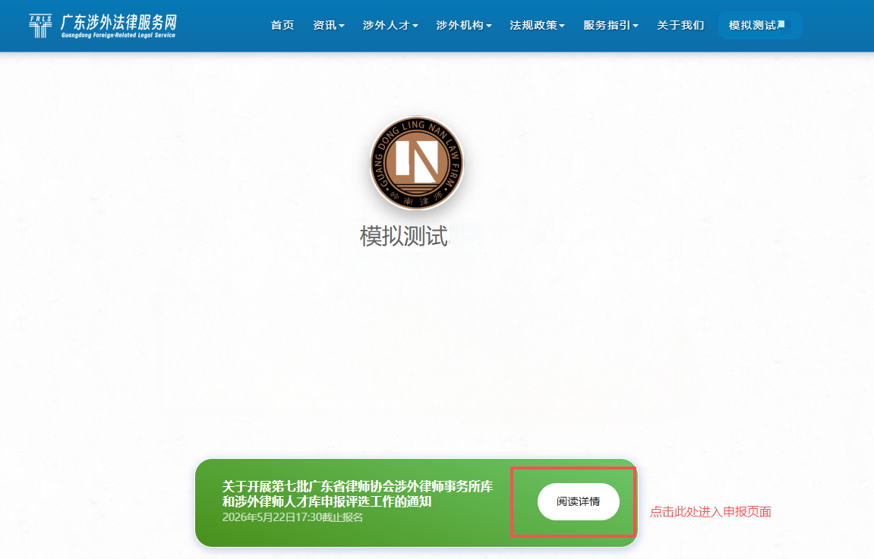
2.点击通知右侧申报通道，进入相应人才库信息填报页面。
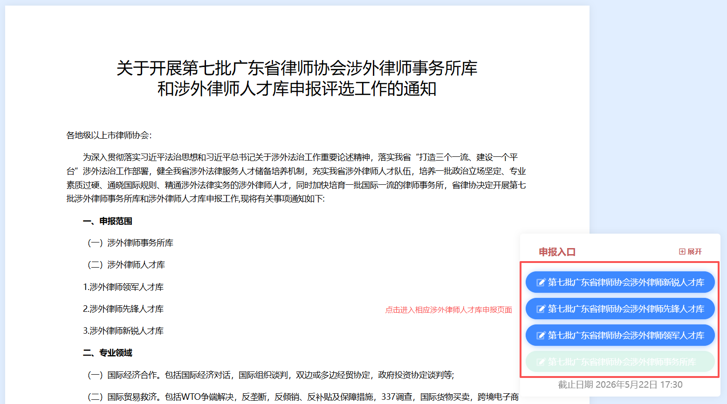
第五步：进入信息填报界面，填写信息。
曾申报入库的律师，可点击【自动填入】获取往次填入信息
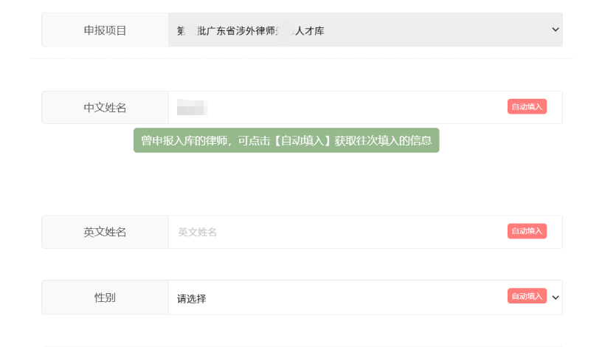

1.填写中文材料：以下所有项目均为必填，填写内容应保证客观、真实，无内容的项目请填“无”。
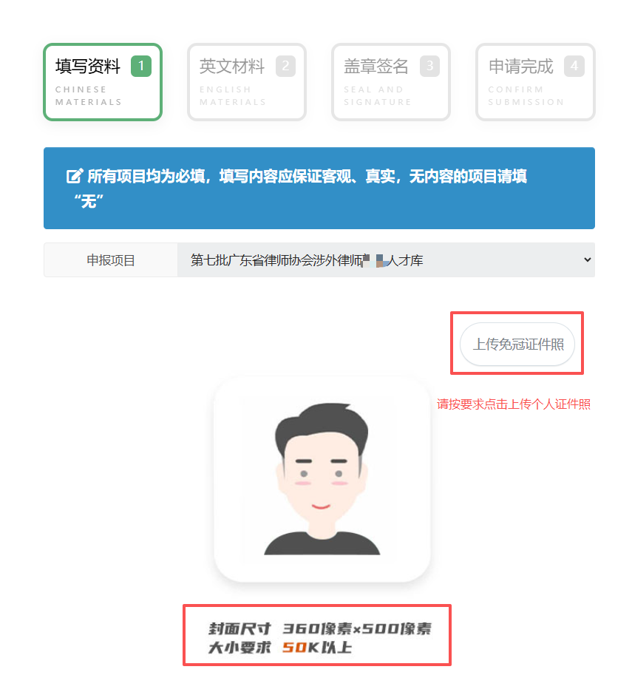
（图一）

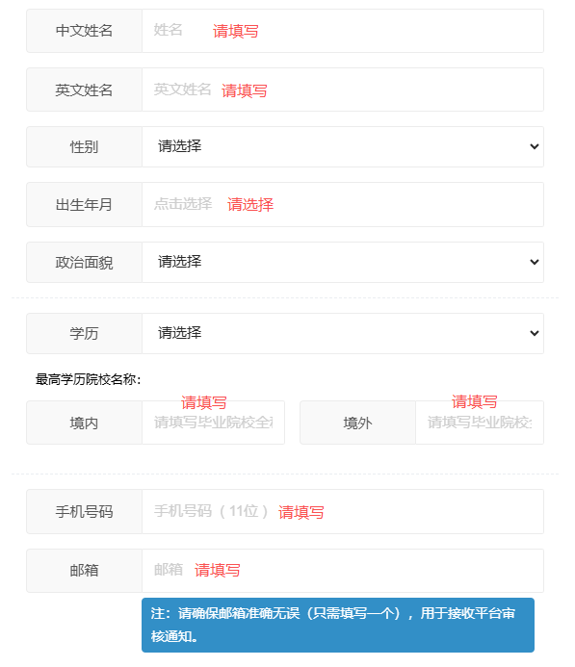
（图二）
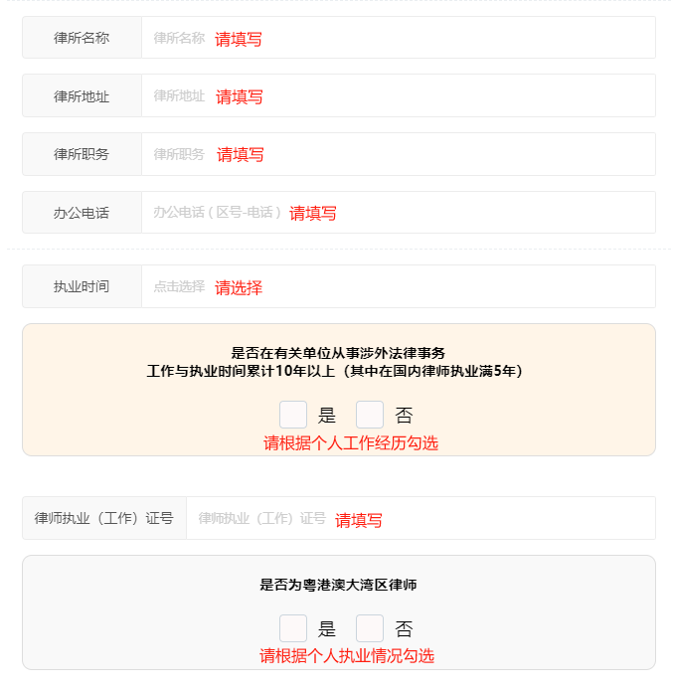
（图三）
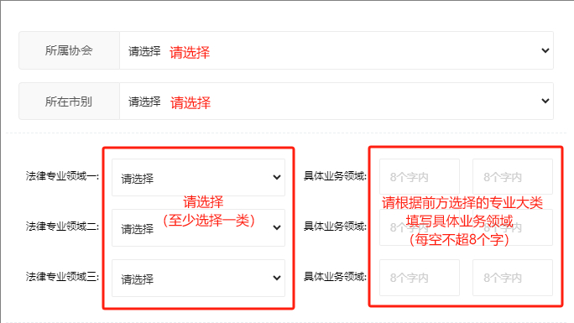
（图四）
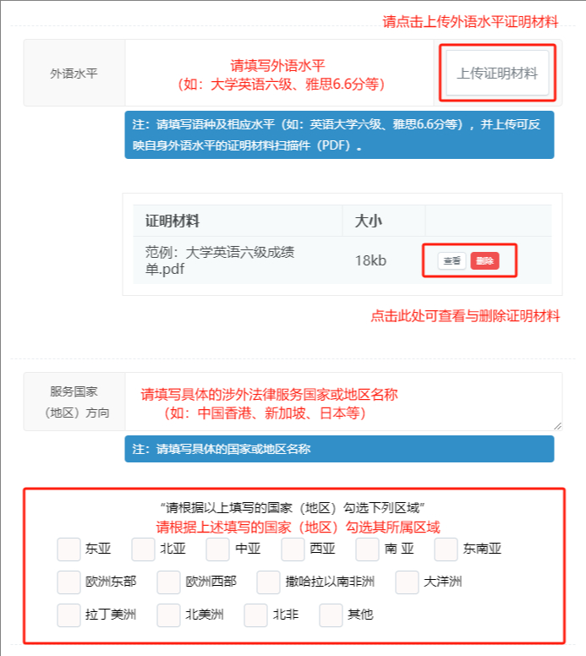
（图五）

（图六）

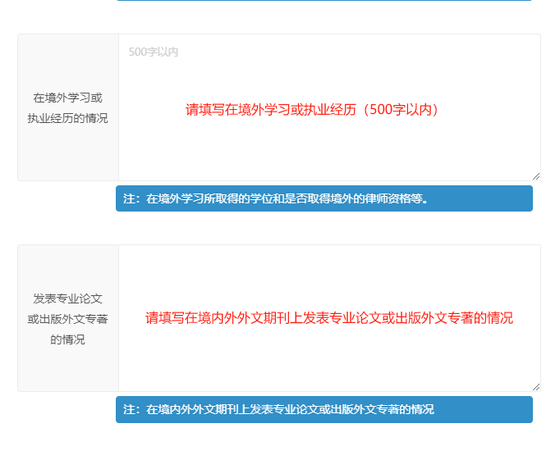
（图七）

2.请填写办理涉外法律事务情况，需添加15件以上涉外法律事务。
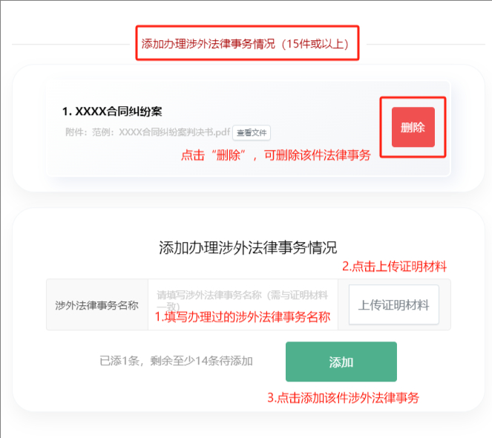
（图八）

3.请根据个人意愿选择，同意则勾选，不同意则不勾选。
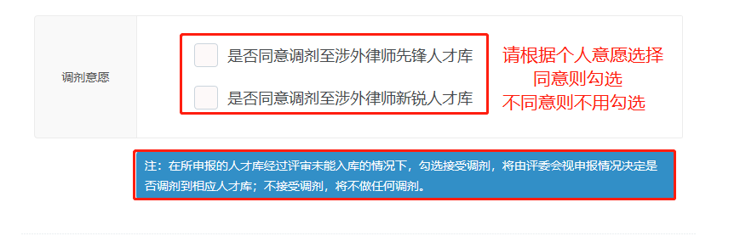
（图九）

4.请确认上述申报信息填写完整无误及相关证明材料全部上传后，点击进入英文填写页面。

（图十）

5.请根据中文申报信息，填写英文材料：以下所有项目均为必填，请使用英文填写。
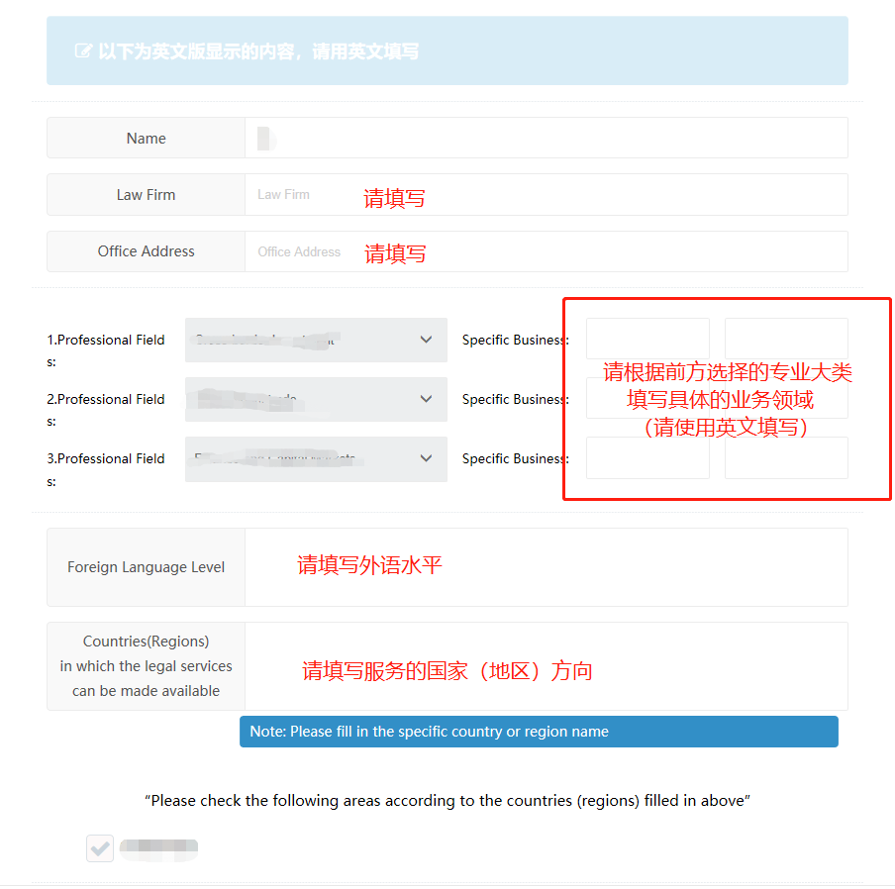
（图十一）
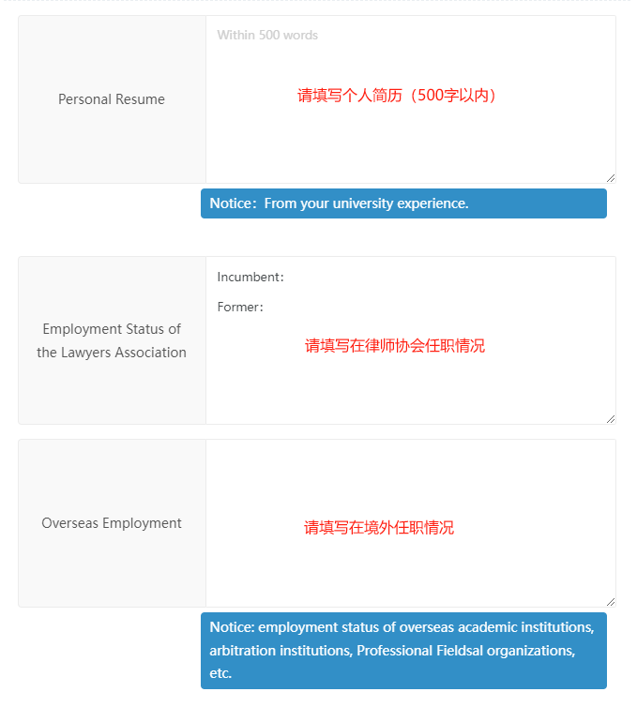
（图十二）
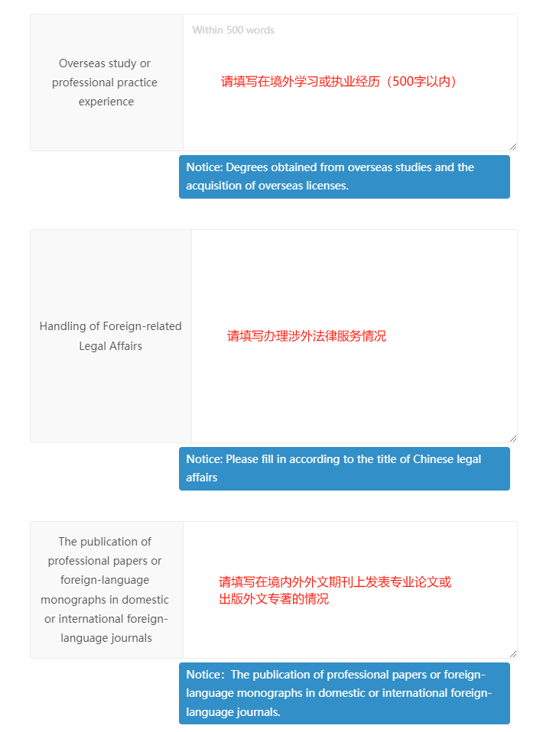
（图十三）
6.请确认上述申报信息填写完整无误及相关证明材料全部上传，提交后将无法再次修改。

（图十四）

第六步：生成申报表。
点击下图红框处，生成申报表。
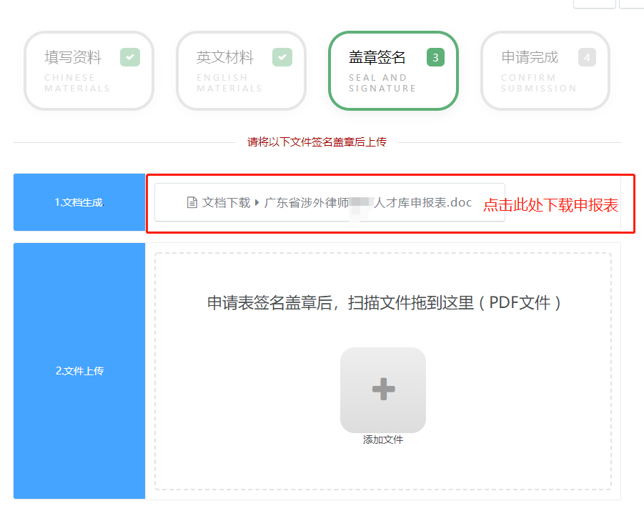
第七步：打印申报表，线下确认并签名盖章。
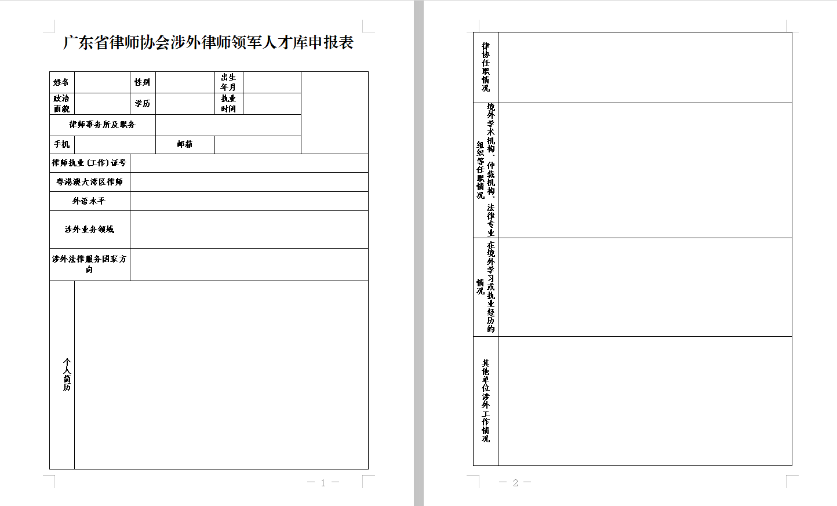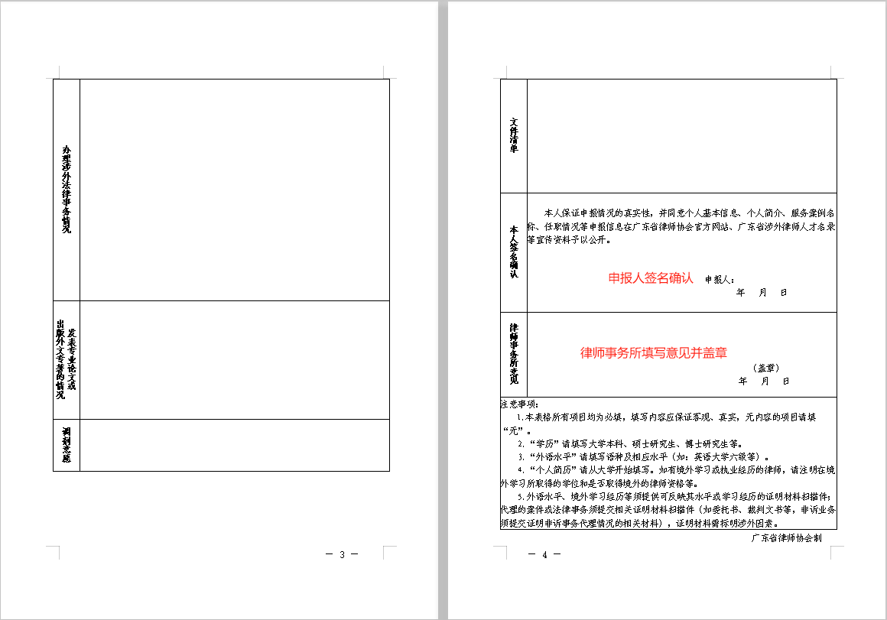
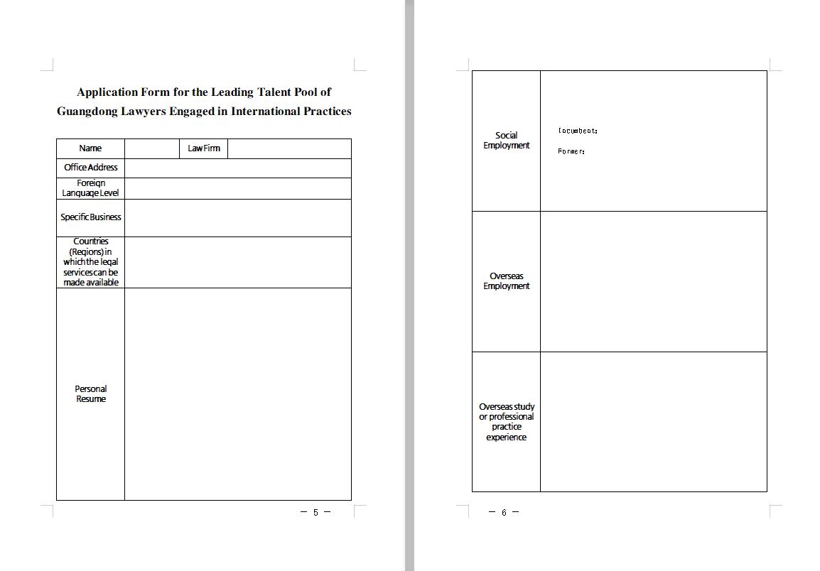
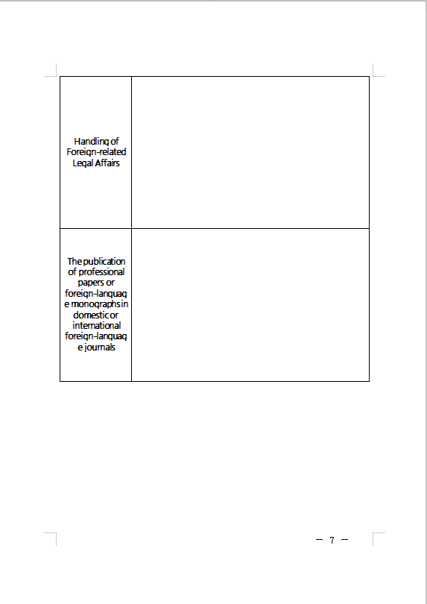

第八步：上传签名盖章后的申报表，点击确认完成申报。
1.点击下图红框处，上传签名盖章后的申报表（仅支持PDF文件）。
2.点击“确认申报”，完成申报。
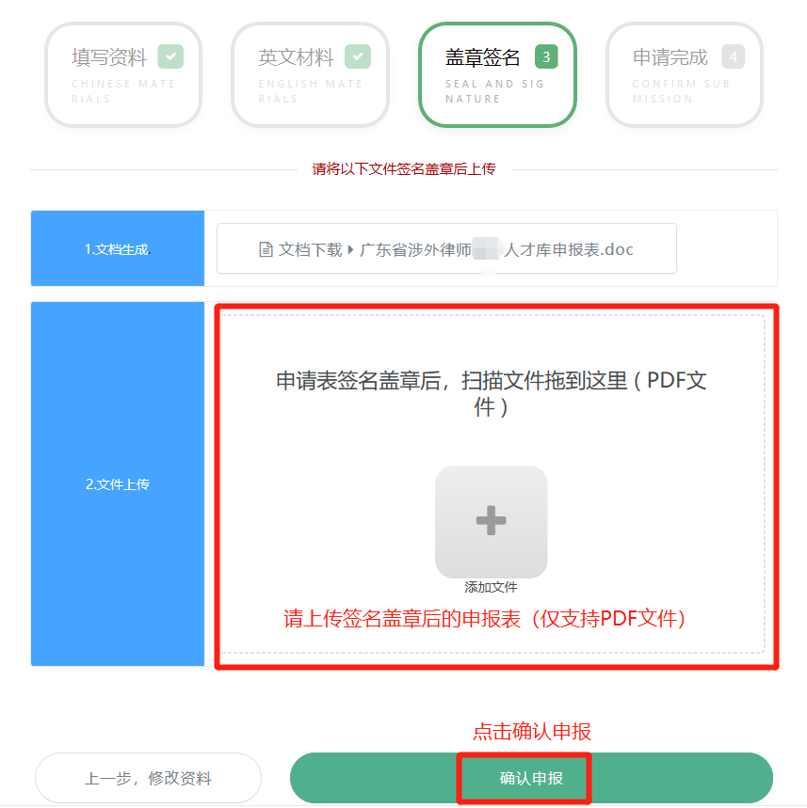
3.申报提交后，在审核过程中若有相关通知将通过邮件发出，请注意及时查阅邮件。
温馨提示：由于各个邮箱设置的拦截情况不同，通知邮件有可能被拦截至垃圾箱。
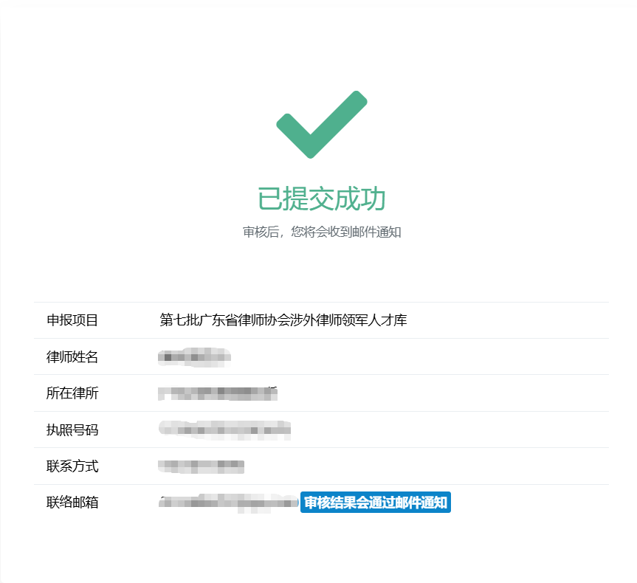

其他操作指引

一、在申报过程中退出了申报系统怎么办？
可在广东涉外法律服务网站上，登录个人账号，再次进入报名系统。操作如下：
1.点击广东涉外法律服务网右上方“用户中心”-“登录账号”。

2.输入账号、密码。
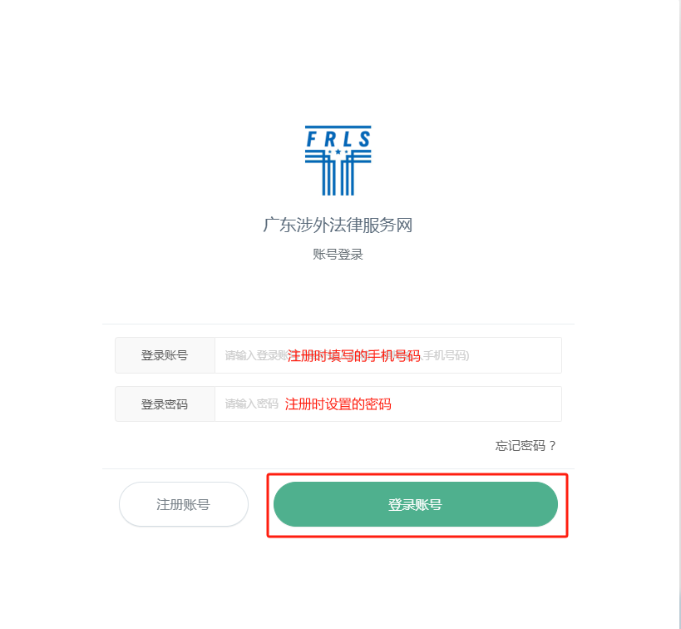

3.点击下图红框处绿色通道，再次进入报名系统。

二、如何查看申报进度？
1.登录个人账号，点击下图红框处“申报进度”。
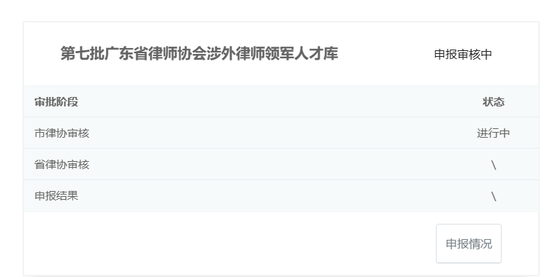
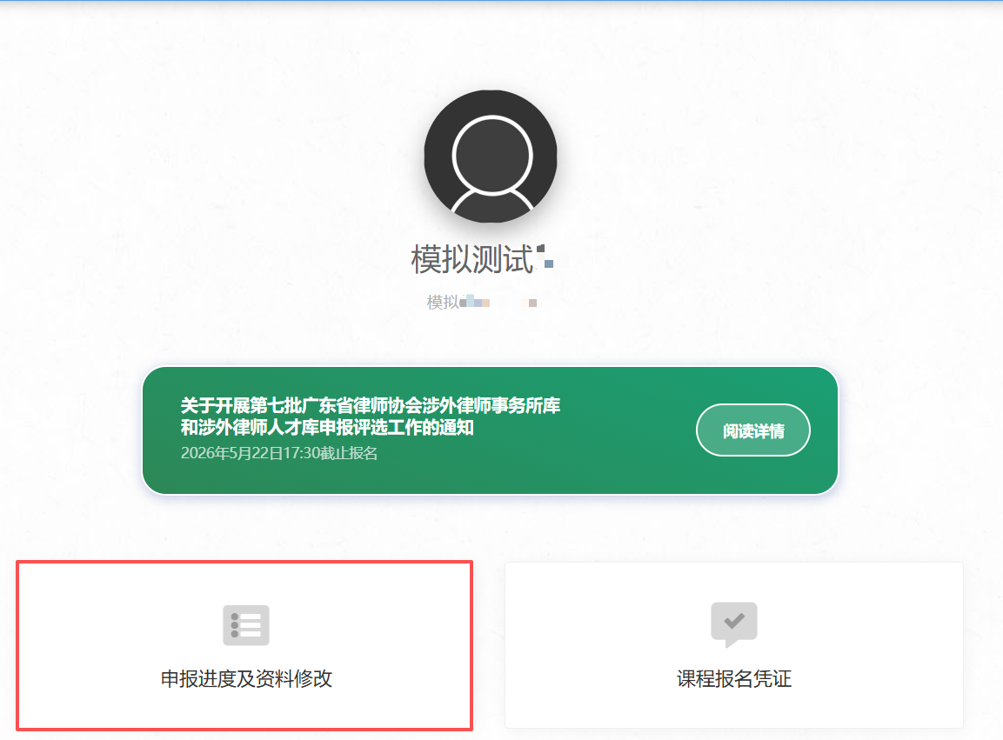
2.进度界面如下：
三、收到邮件通知需补充材料，如何操作？
温馨提示：收到需补充材料的邮件后，请按要求补充、修改材料并重新提交，逾期将视为放弃申报。
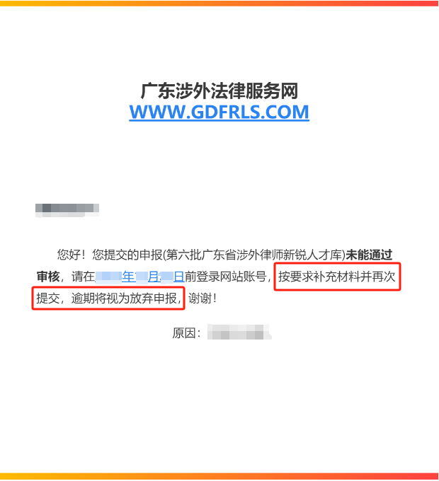
（范例：邮件内容）

1.请在邮件规定时间内，登录个人账号，点击下图红框处“申报进度及资料修改”。亦可直接在个人界面中，点击绿色的通道。

2.查看被驳回原因，点击“修改资料”。
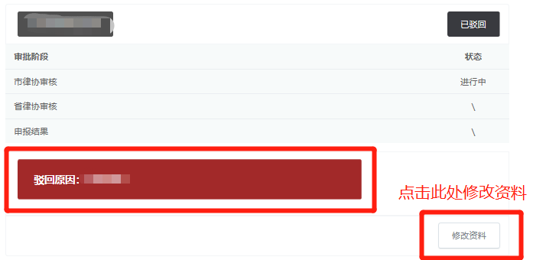
3.再次进入资料填写界面，根据被驳回的原因进行资料补充、修改。
4.修改完毕后，重新提交，重新生成申报表。

5.请下载新生成的申报表，签名盖章后再次上传（仅支持PDF文件），并点击确认申报。
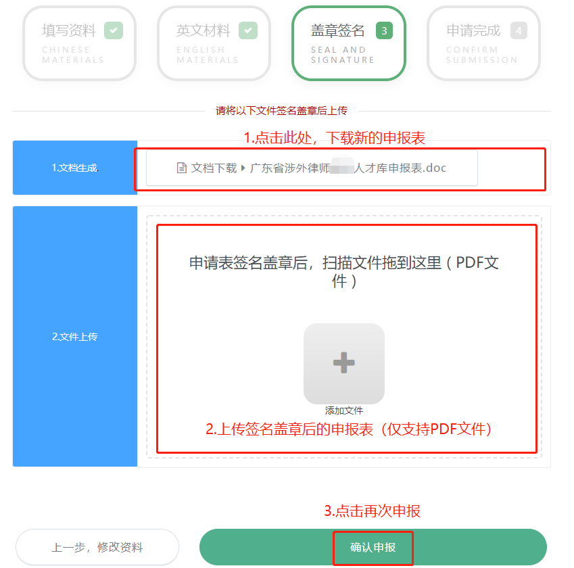

四、忘记密码，如何操作？
1.登录广东涉外法律服务网，点击右上方“用户中心”-“登录账号”。
2.点击“忘记密码”。
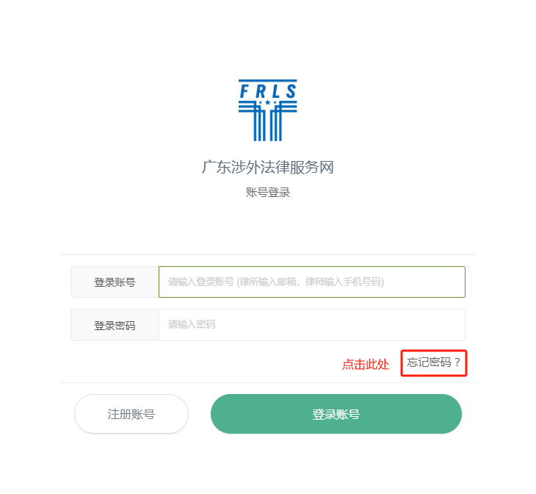
3.“账户类型”选择“广东省律师”，并填写以下信息，最后点击“重置密码”即可。
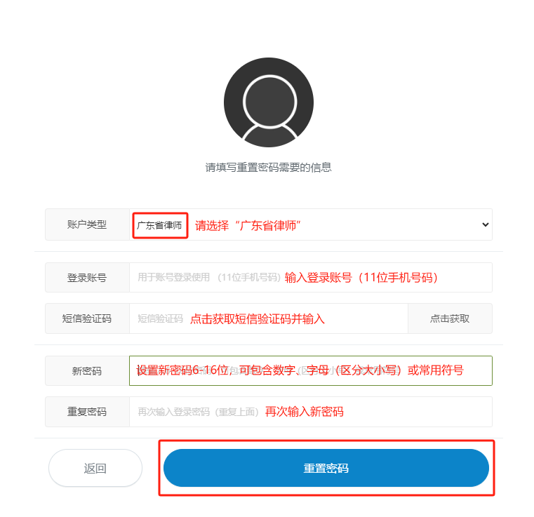

温馨提示：由于各手机的拦截功能不同，验证码短信有可能被拦截至“垃圾短信”或“骚扰拦截箱”。

若在申报过程中遇到其它技术问题，请联系省律协秘书处（罗楚茵 020-66826953）。

